Introduction aux technologies Vlans

Concevoir et mettre en oeuvre une infrastructure réseau sécurisée. La sécurité dans les échanges passe également par la maîtrise du trafic des informations sur le réseau public et local.

A l'heure actuelle le concept de réseau virtuel recouvre deux réalités :
- Réseau local Virtuel ou VLAN
- Réseau Virtuel Privé ou VPN (Virtual Private Network)

L'idée du VLAN est de regrouper des machines d'un réseau local et de limiter la diffusion des informations qu'entre les membres de ce groupe de machines.

On parlera de réseau virtuel car les machines restent physiquement connectés aux autres machines.

- Que faut-il mettre en place au niveau réseau pour que les différents ordinateurs puissent échanger des informations et accéder aux services disponibles ainsi qu’à Internet ? Comment Sécuriser le réseau ? Comment permettre l’itinérance ?

Propriétés | Description
Intitulé long | Comprendre les principes de base des VLANs
Formation concernée | STS SIO option SISR– Savoir SISR2
Présentation | Ce document, invite les étudiants de STS SIO :  - Qualifier les composants matériels et logiciels d'un réseau  - Identifier les besoins et les contraintes d'une organisation et de sa gestion  - Elaborer et proposer une solution réseau local  - à élaborer et à mette en œuvre une architecture technique au sein d’une infrastructure de réseau local.
Notions | Technologie des communications  - Techniques d'accès, et de contrôle, normes et standards  - Câblage, connectique et électronique active, normes et standards de fait  Architecture des réseaux  - Typologie des réseaux :  - Topologies, protocoles, interfaces, réseaux locaux et réseaux publics, réseaux hétérogènes, matériels d'interconnexion de réseaux, réseaux hauts débits  - Techniques de commutation, de routage et d'adressage, normes et standards de fait  - Le modèle OSI (Open System Interconnection)
Objectifs | - Comprendre les principes de base des VLAN  - Caractériser, Elaborer et mettre en œuvre une infrastructure VLAN  - Identifier et Caractériser les différentes technologies  - Choisir une technologie de réseaux pour un domaine
Pré-requis | Commutation routage VLAN  Mise en œuvre d’une infrastructure réseau filaire. + TCP/IP+ Normes IEEE 802.  Domaine de collision et de diffusion
Outils | documents associés aux séquences :  - La fiche séquence  - Un guide de configuration d’un commutateur.  - Le logiciel Packet Tracer  - Un document cours sur les Vlans
Mots-clés | Domaine de collision, Domaine de diffusion, Sans fil, WIFI, 802.3,

LAN Virtuel
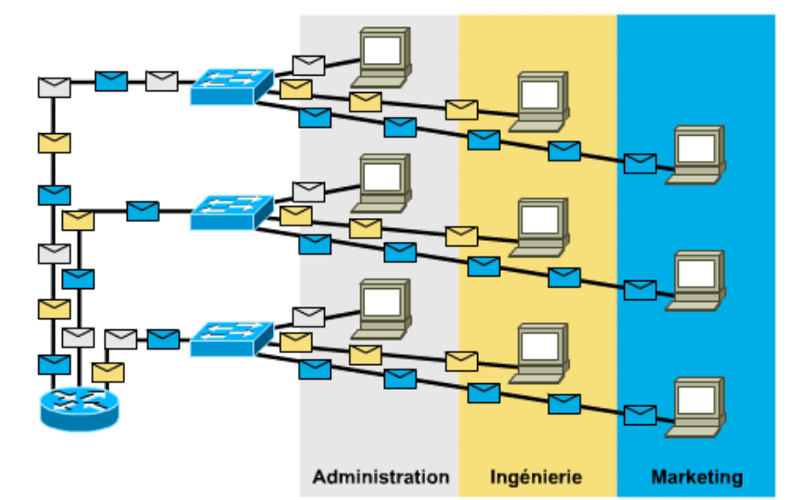
Un commutateur Ethernet segmente physiquement un LAN en domaines de collision individuels.

Toutefois, tous les segments font toujours partie d'un même domaine de « broadcast ».

.

- Un réseau local virtuel (ou VLAN) est un groupe d'unités réseau ou d'utilisateurs qui ne sont pas limités à un segment de commutation physique. Les unités ou les utilisateurs d'un VLAN peuvent être regroupés par fonction, service, application, etc., et ce, quel que soit le segment physique où ils se trouvent. Un VLAN crée un domaine de broadcast unique qui n'est pas limité à un segment physique et qui est traité comme un sous-réseau.
- La configuration d'un VLAN est effectuée, par logiciel, dans le commutateur. Les VLAN ont été uniformisés conformément à la spécification IEEE 802.1Q. Il subsiste cependant des variantes d'implémentation d'un constructeur à l'autre.

Les réseaux virtuels (VLAN : Virtual Local Area Network) permettent de réaliser des réseaux axés sur l’organisation de l’entreprise en s’affranchissant de certaines contraintes techniques comme la localisation géographique. On peut ainsi définir des domaines de diffusion (domaines de broadcast) indépendamment de l’endroit où se situe les systèmes.
Les VLANs ne traduisent aucun protocole de haut débit mais sont souvent utilisés dans des réseaux locaux hauts débits.

Les VLANs représentent une solution alternative à l’utilisation des routeurs pour assurer une meilleur communication, d’autant qu’il permettent aux commutateurs de garantir la communication.

1 – Les principales fonctions d’un VLAN

- Les VLANs fonctionnent au niveau des couches 2 et 3 du modèle OSI.
- La communication inter-VLANs est assurée par le routage de couche3.
- Les VLANs permettent d’effectuer une segmentation selon certains critères :

  - Des utilisateurs travaillant dans le même service.
  - Un groupe d’utilisateurs partageant le même applicatif.

Deux méthodes pour regrouper les utilisateurs en VLANs virtuels :

Le filtrage de trames : Chaque commutateur dispose de sa table de filtrage, en fonction de l’adresse MAC, le commutateur retrouve le VLAN d’appartenance et prend la mesure adaptée

L’étiquetage de trames : La trame se voit ‘surchargée’ d’une étiquette identifiant le VLAN uniquement pendant son trajet sur le backbone.
L’étiquetage est une opération de niveau 2.
( norme IEE 802.1q voir Annexe A)

2 – Qu’est ce qu’un VLAN ?

Les VLANs peuvent être considérés comme un ensemble de stations finales, probablement sur de multiples segments physique du LAN et peuvent communiquer comme s’ils étaient sur un LAN commun.

Les VLANs introduisent la notion de segmentation virtuelle, qui permet de constituer des sous-réseaux logiques en fonction de critères prédéfinis comme les adresses MAC ou les numéros de ports de façon statique ou dynamique. Les échanges à l’intérieur d’un domaine sont automatiquement sécurisés, et les communications inter-domaines peuvent être contrôlées.

Il existe 4 types généraux de VLANs :

2.1 – par ports groupés

Les VLANs de niveau 1 ou VLAN par port (Port-Based VLAN) qui définissent l’appartenance au VLAN par groupes de ports commutateurs : Par exemple, les ports 1,2,3, sur un commutateur (swtich2) établissent le VLAN A, alors que les ports 1, 2, 3, 4 du swtch1 établissent le VLAN B. Un VLAN peut être défini sur plusieurs commutateurs.

Tous les nœuds connectés à des ports dans le même LAN virtuel reçoivent le même code d'identification VLAN.

•les utilisateurs sont affectés en fonction de chaque port,
•les LAN virtuels sont faciles à administrer,
•la sécurité entre les LAN virtuels est accrue,
•les paquets ne passent pas dans d'autres domaines.
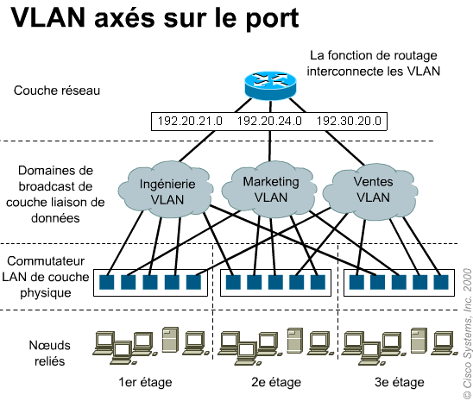

Avantage : Configuration simple, et méthode la plus commune pour définir l’appartenance au VLAN

Inconvénient : L’administrateur du réseau doit reconfigurer le membre du VLAN quand un utilisateur se déplace d’un port à un autre.

2.2 – par adresse MAC

Les VLAN de niveau 2 ou VLAN MAC (MAC Address-Based VLAN) qui associent des stations par leur adresse MAC selon des tables d’adresses introduites par l’administrateur.

Avantage : Comme les adresses de la couche-MAC sont reliées physiquement à la carte d'interface des stations de travail du réseau (NIC), les VLANs basés sur l'adresse MAC permettent aux administrateurs du réseau de déplacer les stations de travail à différents emplacements physiques du réseau, et aux stations de travail de garder automatiquement leur appartenance au VLAN.

Dans ce sens, un VLAN défini par adresse MAC peut être considéré comme VLAN basé sur l'utilisateur.

Inconvénient : Nécessité de configurer initialement tous les utilisateurs pour qu'il y ait au moins un VLAN. Les VLANs basés sur adresse MAC qui sont implémentés dans des environnements de partage de ressources connaîtront une sérieuse dégradation de la performance puisque des membres de différents VLANs coexistent sur un seul port de communication

2.3. basés sur la couche 3

Les VLANs basés sur l'information de la couche 3 (Network Address-Based VLAN) prennent en compte le type de protocole (si plusieurs protocoles sont acceptés) ou adresse de la couche réseau (exemple, adresse du sous-réseau pour les réseaux TCP/IP) dans la détermination de l'appartenance au VLAN.

C’est à dire qu’on associe une trame à un Vlan en fonction du Protocole qu’elle transporte. Ce protocole peut être un protocole de niveau 3 pour isoler les flux IP, IPX , Apppletalk .etc..

Cependant, du point de vue du commutateur utilisant un VLAN basé sur la couche 3, l'interconnexion à l'intérieur de n'importe quel VLAN est toujours vue comme une topologie avec pont horizontal
Les utilisateurs sont affectés dynamiquement à un ou plusieurs VLAN.

Remarques : Certains fournisseurs sont en train d'intégrer une variété de degrés d'intelligences de niveau 3 dans leurs commutateurs, en activant les fonctions associées normalement au routeur.
Peu importe où se situe le commutateur dans un VLAN, le routeur est nécessaire pour permettre la connexion entre des VLANs distincts.

Avantages : Premièrement, il permet le partitionnement selon le type de protocole. Ceci peut être considéré comme une option attrayante pour les administrateurs du réseau qui sont spécialisés dans les stratégies de VLANs basés sur les applications ou les services.

Deuxièmement, les utilisateurs peuvent déplacer leurs stations de travail sans recourir à la reconfiguration de l'adresse réseau de chaque station de travail, ce qui est un avantage, en premier lieu pour les utilisateurs TCP/IP.

Troisièmement, définir les VLANs en couche 3 ne nécessite pas l'étiquetage de la trame pour permettre la communication des membres du VLAN à travers les commutateurs, réduisant la surcharge du moyen de transport.

Inconvénients : Un des inconvénients de la définition des VLANs en couche 3 peut être la performance. Vérifier les adresses de couche 3 dans les paquets consomme plus de temps que regarder les adresses MAC dans les trames. Pour cette raison, les commutateurs qui utilisent l'information de la couche 3 pour la définition des VLANs sont généralement plus longs que ceux qui utilisent l'information de la couche 2.

2.4- Les groupes à distribution multiple d'IP comme les VLANs
Lorsqu'un paquet d'IP est envoyé via la distribution multiple, il est envoyé à une adresse qui est un proxy pour un groupe défini explicitement d'adresses IP établies dynamiquement.

Toutes les stations qui se connectent à un groupe à distribution multiple d'IP peuvent être considérées comme membre du même VLAN.

3 – Les LAN virtuels statiques et dynamiques

Les LAN virtuels statiques sont les ports d'un commutateur affectés de manière statique à un LAN virtuel.
Ces ports conservent les configurations VLAN attribuées jusqu'à ce que vous les changiez. Bien que l'administrateur réseau doive effectuer des modifications sur les LAN virtuels statiques, ceux-ci sont sécurisés, faciles à configurer et simples à surveiller. Ils fonctionnent bien dans les réseaux où les déplacements sont contrôlés et gérés.
-

Les LAN virtuels dynamiques sont des ports de commutateur qui peuvent automatiquement déterminer les LAN virtuels auxquels ils sont affectés.
Les fonctions de LAN virtuel dynamique sont basées sur les adresses MAC, l'adressage logique ou le type de protocole des paquets de données. Lorsqu'une station est connectée pour la première fois à un port de commutateur non affecté, le commutateur approprié vérifie l'adresse MAC dans la base de données de gestion VLAN et configure dynamiquement le port selon la configuration VLAN correspondante.

Le trafic de broadcasts au sein d'un LAN virtuel n'est pas transmis à l'extérieur de celui-ci.
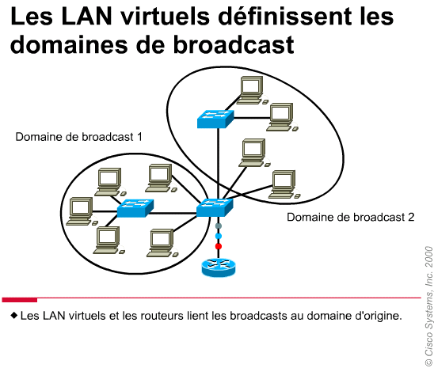
Réciproquement, les ports adjacents ne reçoivent rien du trafic de broadcasts généré par d'autres LAN virtuels.

Ce type de configuration réduit substantiellement l'ensemble du trafic de broadcasts, libère de la bande passante pour le véritable trafic utilisateur et réduit la vulnérabilité globale du réseau aux tempêtes de broadcast.

La segmentation permet de mieux gérer les broadcasts.

Des listes d’accès permettent une meilleure sécurisation du réseau

3.1- Vlans basés sur les protocoles

Enfin l’apparition du Wi-fi pose des problèmes de sécurité que les Vlans peuvent résoudre. Ainsi une solution basé sur des Vlans par SSID est envisageable.

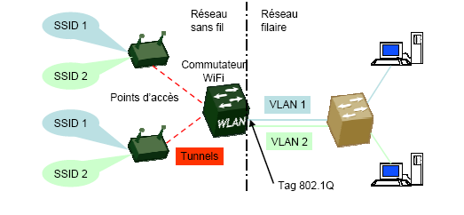

Ceci peut être considéré comme une option attrayante pour les administrateurs du réseau qui sont spécialisés dans les stratégies de VLANs basés sur les applications ou les services.

Les utilisateurs sont affectés dynamiquement à un ou plusieurs VLAN.

3.2- Quelques questions.

Peut-on associer une trame à plusieurs Vlan ?

En fonction de la règle énoncée plus haut, la réponse est toujours non . En effet une trame associée à un VLAN quelle que soit la méthode d’association ne peut être adressée qu’a une carte réseau associée à ce VLAN. Une trame de diffusion (broadcast) émise par une carte réseau associée à un VLAN sera transmise à toutes les cartes réseaux composant ce VLAN et uniquement à celles-ci.

Comment communiquer entre les Vlans ?

L’hermétisme de la couche 2 implique de remonter sur la couche 3 pour l’échange entre Vlan. Cet échange peut être entièrement contrôlé.

4 - L'algorithme de gestion des liaisons redondantes

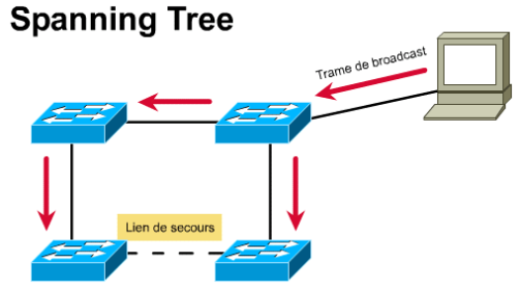
L'algorithme " Spanning Tree " mis en œuvre par le protocole STP évite les boucles en calculant une topologie réseau Spanning Tree stable.
Au moment de créer un réseau à tolérance de panne, il doit exister un chemin exempt de boucle entre tous les nœuds Ethernet du réseau.
L'algorithme " Spanning Tree " est utilisé pour calculer un chemin sans boucle. Les trames Spanning Tree, appelées unités BPDU, sont envoyées et reçues à intervalles réguliers par tous les commutateurs d'un réseau. Elles sont également utilisées pour déterminer la topologie Spanning Tree.
Un commutateur utilise le protocole Spanning Tree pour tous les VLAN Ethernet et Fast Ethernet. Ce protocole détecte et rompt les boucles en mettant des connexions en attente, lesquelles sont activées en cas de défaillance d'une connexion active.

4.1 - Fonctionnement du protocole Spanning Tree (STP)
STP est un protocole de gestion de couche 2, qui fournit des chemins redondants dans un réseau tout en évitant les boucles de routage. Tous les protocoles STP utilisent un algorithme qui calcule le meilleur chemin sans boucle à travers le réseau.

La figure montre un exemple de réseau qui permet de tolérer des pannes et d'augmenter la disponibilité du réseau. Il existe plusieurs chemins entre la station de travail et les serveurs. La panne d'un commutateur n'est plus un problème car le protocole Spanning Tree recalculera un autre chemin pour contourner le point de rupture.
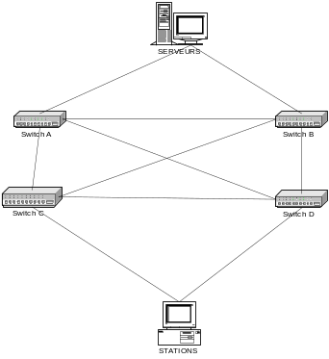

Le protocole STP utilise un algorithme distribué qui sélectionne un pont d'un réseau connecté de manière redondante, comme la racine d'un arbre associé à la topologie courante. STP assigne des rôles à chaque port selon la fonction du port dans la topologie courante.

Les rôles sont les suivants :
- Root : un port unique d'acheminement pour la topologie Spanning Tree.
- Designated : un port d'acheminement pour chaque segment du LAN commuté.
- Alternate : un port bloqué fournissant un chemin de réserve vers le port Root dans le Spanning Tree.
- Backup : un port bloqué dans une configuration loopback.

Les commutateurs qui ont ces fonctions assignées à leurs ports sont appelés root ou commutateurs désignés. (Voir Annexe A)

Pour activer le Spanning Tree sur un VLAN ou tous les VLANS, nous utiliserons la commande suivante :

Pour activer le Spanning Tree : set spantree enable [vlans] set spantree enable all
Pour vérifier la configuration : show spantree [vlan]

Annexe A : Les normes 802.1Q
La norme 802.1Q date de décembre 1998. Elle reprend « l’étiquette » définit par la norme 802.3ac en spécifiant l’utilisation des champs .

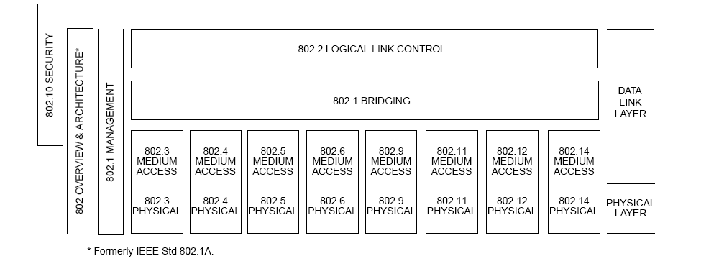

Les types de trames
La norme définit trois types de trames :
- les trames non étiquetées (untagged frame)
- les trames étiquetées (tagged frame)
- les trames étiquetées par une priorité (priority-tagged frame)

Une trame non étiquetées est une trame qui ne contient aucune information sur son appartenance à un Vlan.
Une trame étiquetée est une trame qui contient une entête supplémentaire. Cette entête modifie le format standard d’une trame, notamment de la trame 802.3.

Le IEEE 802.lQ est un standard qui permet l'échange des informations VLAN entre des équipements différents. Les normes 802.1Q et 802.1p décrivent respectivement les VLAN et la priorité de service associée.
Quatre octets sont insérés dans la trame MAC des réseaux 802.3 juste après l’adresse source :

Adresse destination : 2 octets
Adresse Source : 2 octets
VPID (Vlan Protocol Identifier) : 2 octets. Fixé à 0x8100 . Attention à ne pas confondre avec l'identifiant d'un VLAN. Ici il s'agit d'identifier une trame de type 802.1q
UP (User priority) : 3 bits. Permet de définir 8 niveaux de priorités. Utilisé par le protocole 802.1p.
CFI (Canonical Format Identifier) : 1bit. indique que le format est standard (utilisé par le routage par la source)
VID (Vlan Identifier) : 12 bits. Indique pour quel Vlan circule la trame.
Longueur/type : 2 octets. En 802.3 donne la longueur de la trame. En Ethernet II ou DIX(Digital Intel Xerox) indique le type de données transporté.
Données : 46 à 1500 octets
FCS : 4 octets. Frame Check Sequence.

La modification de l'entête implique que les éléments recevant la trame étiquetée (taggée) disposent du protocole 802.1q. Ce n'est généralement pas le cas de la majorité des cartes réseaux aujourd’hui.

Une trame étiquetée par une priorité est une trame dont l’entête 802.1Q contient le champ priorité (UP) renseigné mais dont l’identifiant de Vlan (VID) est à zéro. Remarque : la gestion des priorités est plutôt définie par la norme 802.1p

On peut également créer des VLAN selon un protocole (IP, IPX,…), la communication ne pouvant s’établir qu’entre deux stations utilisant le même protocole, par application (n° de port TCP, par exemple), ou par mot de passe suivant le login de l’utilisateur.
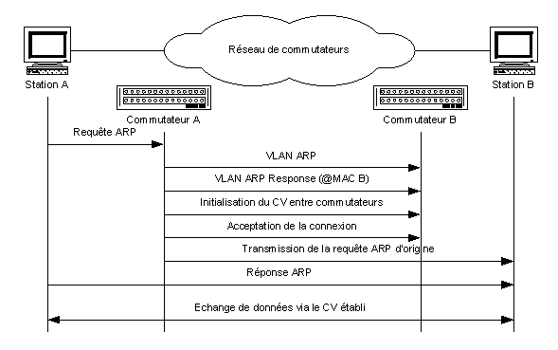
Les communications intra-VLAN se déroulent comme si les machines se situaient sur le même segment IP, les commutateurs récupérant les trames de broadcast ARP pour les rediriger vers les machines du même VLAN. Après établissement d’un circuit virtuel, les échanges sont très efficaces puisque la commutation s’effectue au niveau MAC.

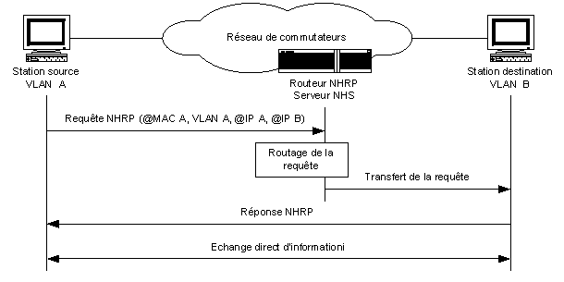
Pour les communications inter-VLAN, le protocole NHRP (Next Hop Resolution Protocol) a été défini. Il s’agit d’un mécanisme de résolution d’adresses entre systèmes n’appartenant pas au même VLAN. Pour se faire, la station source ou le commutateur de rattachement émet une requête NHRP vers le routeur ou serveur NHS (Next Hop Server) qui transmet la requête à la station destination après avoir effectué les contrôles d’usage. Les stations peuvent ensuite échanger directement les informations sans passer par un tiers.

Annexe B : Groupage des VLANs

Normalement, la segmentation d'un réseau local avec un switch implique la création d'au moins deux VLANs au travers de deux ou plusieurs switchs. Après la création, toute information les concernant est partagée entre les switchs grâce au protocole VTP (VLAN Trunk Protocol). Par défaut, le VTP est désactivé. Le VTP doit être activé sur les ports utilisés pour relier les switchs entre eux. Nous avons plusieurs méthodes pour permettre aux switchs de communiquer entre eux : VTP, ISL, IEEE 802.lQ, IEEE 802.10 et LANE (ATM based protocol).

VLAN Trunk Protocol (VTP)

Le port-trunking ou groupage de port permet de grouper plusieurs ports sur deux commutateurs pour obtenir un débit plus élevé. Certains commutateurs acceptent des groupages jusqu'à quatre ports, ce qui permet de doubler, tripler et même quadrupler le débit entre les switchs.

Par exemple : Un groupage de quatre ports à 100 Mbits/s en fuit-duplex offre un débit de 800 Mbits.

Les fonctions de VTP :

- VLAN Trunk Protocol est utilisé pour distribuer et synchroniser les informations à propos des VLANs configurés à travers un réseau switché.
- 3 modes de fonctionnement

Serveur : Création de VLANS, modification de VLANS, suppression de VLANS, envoi et retransmission d'informations, synchronisation, sauvegarde en NVRAM.

  - Client : Retransmission des informations, synchronisation, sauvegarde en NVRAM.

  - Transparent : Création de VLANS, modification de VLANS, suppression de VLANS, retransmission d'informations (sans en tenir compte), pas de synchronisation, sauvegarde en NVRAM.

VTP : Filtre les trames destinées au VLAN. Augmente la bande passante disponible en réduisant le trafic.

    - Par défaut : désactivé.

